KỈ NIỆM 79 NĂM NGÀY THÀNH LẬP QUÂN ĐỘI NHÂN DÂN VIỆT NAM
VÀ 34 NĂM NGÀY HỘI QUỐC PHÒNG TOÀN DÂN
Sáng nay, Trường THCS Cổ Bi đã tổ chức “Lễ Kỉ niệm 79 năm Ngày thành lập Quân đội Nhân dân Việt Nam và 34 năm Ngày hội Quốc phòng toàn dân”. Sau buổi lễ, nhà trường tổ chức gặp mặt thường niên “Cựu quân nhân qua các thời kì”.
Buổi lễ kỉ niệm có sự tham gia của tập thể cán bộ giáo viên, nhân viên và toàn thể học sinh nhà trường. Các em học sinh đã cùng tham gia trả lời câu hỏi trắc nghiệm tìm hiểu lịch sử, truyền thống ngày thành lập Quân đội Nhân dân Việt Nam và Ngày hội Quốc phòng toàn dân. Các em cũng đã góp lời ca tiếng hát để chào mừng buổi lễ kỉ niệm này.
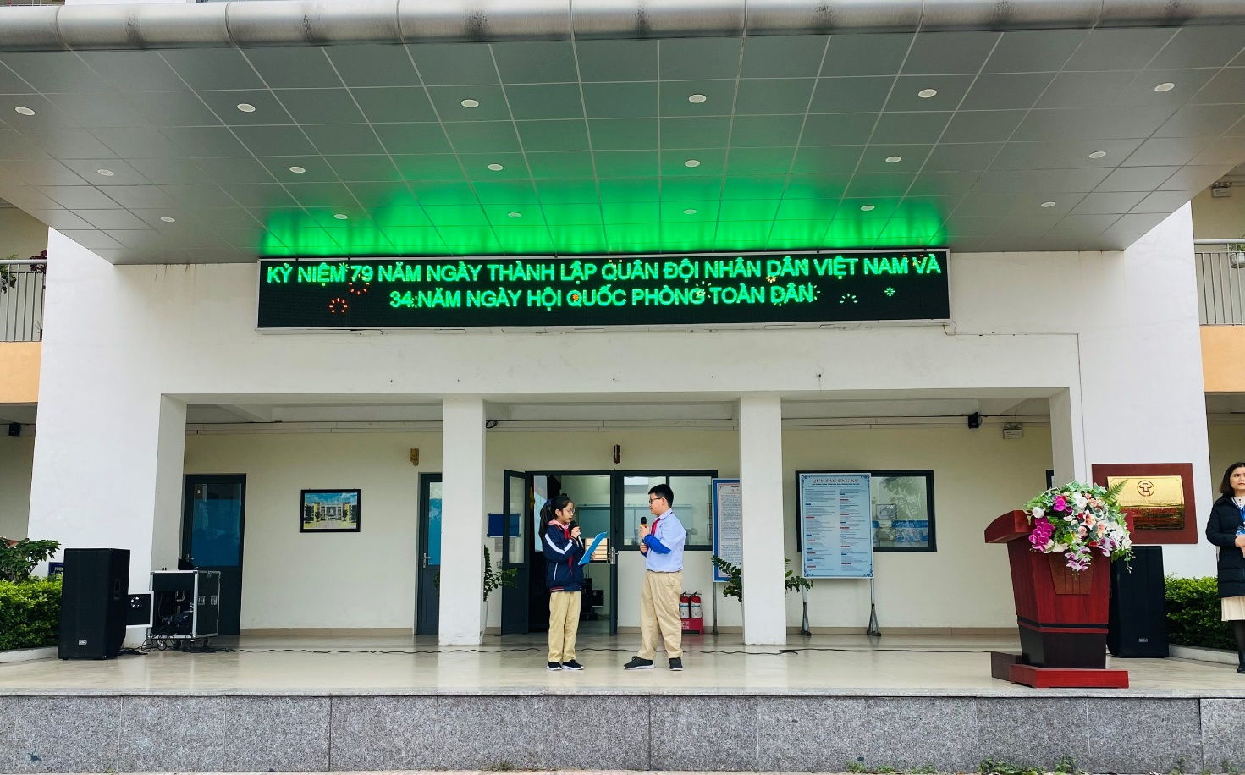
 | 